交通管制圖1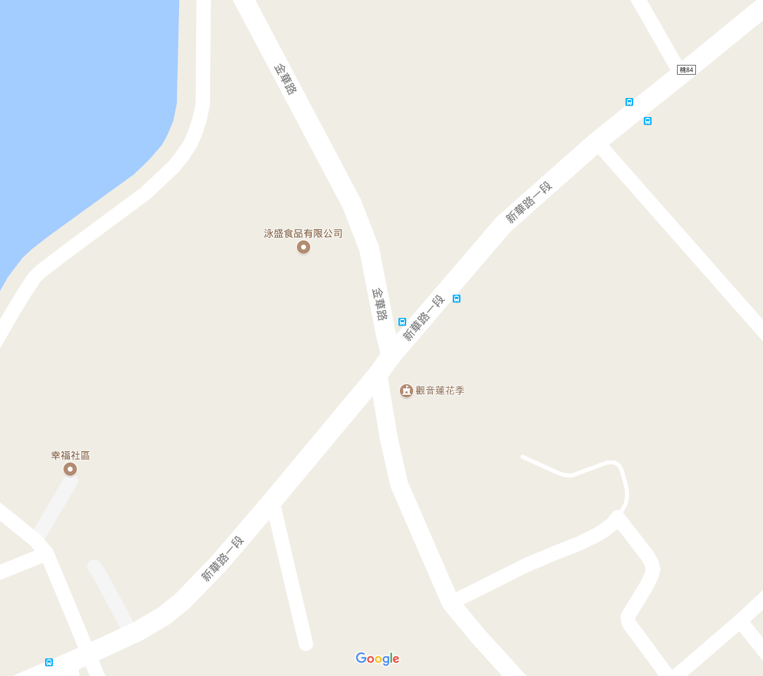
150公尺
150公尺
100公尺
100公尺
20公尺
20公尺
20公尺
20公尺
圖例：
禁止臨時停車範圍

交通管制圖2
